خطبة الأسبوع
الحُـورُ العِين

(نسخة مختصرة)
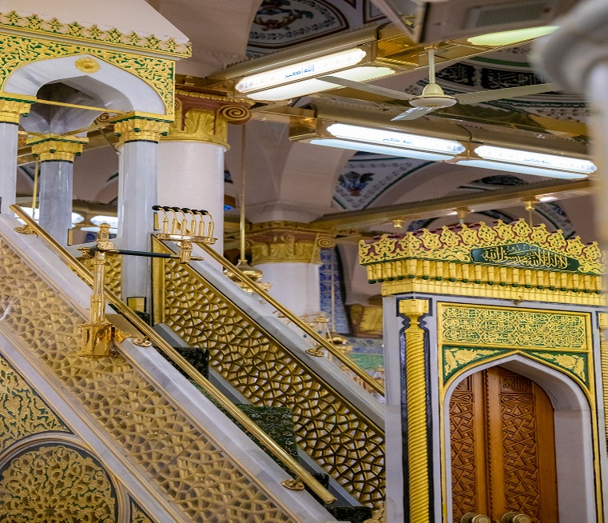



قناة الخُطب الوَجِيْزَة

https://t.me/alkhutab

الخُطْبَةُ الأُوْلَى
إِنَّ الحمدَ لِلهِ نَحْمَدُهُ ونَستَعِينُهُ، ونستَغفِرُهُ ونَتُوبُ إِلَيه، ونَعَوذُ باللهِ مِن شُرُورِ أَنفُسِنَا، وسَيّئَاتِ أعمالِنَا؛ مَنْ يَهْدِ اللهُ فلا مُضِلَّ لَه، ومَنْ يُضْلِلْ فلا هَادِيَ لَه، وأَشهَدُ أَن لا إله إلَّا اللهُ وَحدَهُ لا شَرِيكَ لَه؛ وأَشهَدُ أَنَّ مُحَمَّدًا عَبدُهُ ورَسُولُهُ، صَلَّى اللهُ عَلَيهِ وعلى آلِهِ وصَحبِهِ، وسَلَّمَ تَسلِيمًا كَثِيرًا.
أَمَّا بَعْدُ: فَأُوصِيكُم ونَفْسِي بِتَقْوَى اللهِ ؛ فهي سببٌ لدخولِ الجنة والنجاةِ من النار؛ قال تعالى: ﴿تِلْكَ الْجَنَّةُ الَّتِي نُورِثُ مِنْ عِبادِنا مَنْ كانَ تَقِيًّا﴾.

ومِنْ نَعيمِ الرَّحمنِ، في رَوْضَاتِ الجِنَان: الحُورُ الحِسَان! فإنَّ اللهَ يزوِّجُ المؤمنينَ في الجنة، بزوجاتٍ (غيرِ زوجاتِهم اللواتي في الدنيا)؛ قال : ﴿كَذَلِكَ وَزَوَّجْنَاهُم بِحُورٍ عِينٍ﴾.
والحُور: جمع حَوْراء، وهي الشابَّةُ الحسناء، الجميلةُ البيضاء؛ شديدةُ بياضِ العَين، شديدةُ سوادِها.
والعِين: جمعُ عَينَاء، وهي واسعةُ العَين مع جمالِها، وهُنَّ اللاتي جَمَعَتْ أعيُنُهُنَّ صفات الحُسْنِ والملاحة.
ومِنْ أوصافِ الحورِ: أَنَّهُنَّ كأمثالِ اللؤلؤِ الأبيضِ الصافي، المستورِ عن الأعين!
قال : ﴿وَحُورٌ عِينٌ* كَأَمْثَالِ اللُّؤْلُؤِ الْمَكْنُونِ﴾: أي كصفاءِ الدُّرِّ في الأصداف الذي لم تَمَسُّه الأيدي!
ومِنْ صفاتِ الحُورِ: أنَّ اللهَ جَعَلَهُنَّ ﴿أَبْكَارًا* عُرُبًا أَتْرَابًا﴾، قال ابنُ عباس : (العُرُبُ: العَوَاشِقُ لِأَزوَاجِهِنَّ، وأزواجُهُنَّ لَهُنَّ عَاشِقُون). ومعنى:﴿أَتْرَابًا﴾: أي مُسْتَوِياتٍ في السِّنِّ، متآلفاتٍ، ليس بَينَهُنَّ تباغضٌ ولا تحاسُد.
ومِنْ أوصافِ الحُور: أَنَّهُنَّ ﴿خَيْرَاتٌ حِسَانٌ﴾، وهي التي قد جَمَعَتِ المحاسِنَ ظاهرًا وباطنًا؛ فَهُنَّ خيرَاتُ الأخلاق، حِسانُ الوجوه، مُطَهِّرَاتٌ من كلِّ أذى.
قال : ﴿وَلَهُمْ فِيهَا أَزْوَاجٌ مُطَهَّرَةٌ﴾، يقول ابنُ القَيِّم: (طَهُرْنَ مِنَ الحيضِ والبولِ، وكلِّ أذىً يكونُ في نساءِ الدنيا؛ وطَهُرَتْ بواطِنُهنَّ مِن الغَيرةِ وأذى الأزواج).
والحورُ العِين: مستوراتٌ في البيوت، ولَسْنَ بِالطَّوَّافَاتِ في الطُّرُقِ، قد أَعْدَدْنَ أَنفُسَهُنَّ لأزواجِهِنَّ، فلا يُرِدْنَ سِوَاهُم، ولا يَخرُجْنَ مِنْ منازلِهم؛ قال تعالى: ﴿حُورٌ مَقْصُورَاتٌ فِي الْخِيَامِ﴾: أي مستوراتٌ في خيامِ اللؤلؤ. يقول ابنُ عثيمين: (الخيمةُ في الآخرةِ ليست كالخيمةِ في الدنيا، بل هي خيمةٌ مِن لؤلؤةٍ، وهؤلاءِ الحورُ مُخبَّئاتٌ في هذه الخيامِ، على أكملِ ما يكونُ من الدلالِ والتنعيم). قال ﷺ: (لِلْمُؤْمِنِ فِي الْجَنَّةِ؛ لَخَيْمَةً مِنْ لُؤْلُؤَةٍ وَاحِدَةٍ مُجَوَّفَةٍ، طُولُهَا سِتُّونَ مِيلًا، لِلْمُؤْمِنِ فِيهَا أَهْلُونَ، يَطُوفُ عَلَيْهِم المُؤْمِنُ، فَلَا يَرَى بَعْضُهُم بَعْضًا).
والزوجةُ في الجنة؛ قد قَصُرَتْ طَرْفُهَا على زوجِها؛ مِنْ مَحْبَّتِها له! قال ﷻ: ﴿فِيهِنَّ قَاصِرَاتُ الطَّرْفِ﴾: أي عفيفاتٌ لا يَنْظُرْنَ إلى غيرِ أزواجِهِن.
والحورُ العِين: عَزاءٌ لِكُلِّ زوجٍ أُوذِي مِن زوجتِه في الدنيا، وصَبَرَ على أذاها.
قال ﷺ: (لا تُؤْذِي امرَأَةٌ زَوجَهَا في الدُّنْيَا، إِلاَّ قَالَتْ زَوْجَتُهُ مِنَ الحُورِ العِينِ: "لاَ تُؤْذِيهِ قاتَلَكِ اللهُ! فإنما هو عِنْدَكِ دَخِيلٌ، يُوشِكُ أَنْ يُفَارِقَكِ إِلَيْنَا").

وإذا دَخَلَ الرَّجُلُ بيتَهُ في الجنة؛ تَدْخُلُ عليهِ زَوجَتَاهُ مِنَ الحُورِ العِينِ، فتقولانِ له: (الحَمْدُ لِله الَّذِي أَحْيَاكَ لَنَا، وأَحْيَانَا لَكَ).

وإنَّ الحورَ العِينَ في الجنة: لَيُغَنِّيْنَ لأزواجَهُنَّ بأحسنِ أصواتٍ ما سَمِعَهَا أحدٌ قط! قال ﷺ: (إِنَّ الحُورَ يُغَنِّينَ في الجَنَّةِ: "نَحْنُ الحُورُ الحِسَانُ، خُلِقْنَا لِأَزْوَاجٍ كِرَامٍ").

والحورُ العين: خَلَقَهُنَّ اللهُ خَلْقًا جديدًا، وأبدَعْهنَّ إبدَاعًا عجيبًا! قال : ﴿إنا أَنشَأْنَاهُنَّ إِنشَاء فَجَعَلْنَاهُنَّ أَبْكَارًا﴾. قال ابنُ الجوزي: (إنشاؤُهُنَّ: إيجادُهُنَّ عن غيرِ وِلَادة).

ولِكُلِّ وَاحِدٍ (زوْجَتَانِ) من الحورِ العين، وهذا لعمومِ أفرادِ المؤمنينَ من أهلِ الجنةِ؛ وأَمَّا أهلُ الخصوصِ فَيُزَادُ لَهُم على حَسَبِ مَقاماتِهم.

ومن خِصَالِ الشهيدِ: أنه يُزَوَّجُ بـ(اثْنَتَينِ وسبعينَ) زوجةً من الحورِ.

ومِنْ صفاتِ الحورِ العين: أنه (يُرَى مُخُّ سُوقِهِمَا مِنْ وَرَاءِ اللَّحْمِ مِنَ الحُسْنِ).
قال العلماء: (والحُسْنُ: هو الصفاءُ، ورِقَّةُ البَشْرَةِ، ونُعُومَةُ الأعضاءِ).

ولو أنَّ امرأةً مِنْ نساءِ أهلِ الجنةِ اِطَّلَعَتْ إلى الأرضِ؛ لأضاءَتْ ما بينَهما، ولَمَلأَتْ ما بينَهُمَا رِيحًا؛ وخُمَارُهَا على رأسِها؛ خَيرٌ مِن الدنيا وما فيها!
ونساءُ الجَنَّةِ: مُطَهَّراتٌ في الخَلْقِ والخُلُق؛ قال تعالى: ﴿وَلَهُمْ فِيها أَزْواجٌ مُطَهَّرَةٌ﴾. قال المُفَسِّرُون: (مُطَهَّرَاتٌ من الحيضِ والنفاسِ، والبولِ والغائطِ والمخاط، والغَيْرَةِ والحَسَدِ، والنظرِ إلى غيرِ أزواجهن).
أَقُوْلُ قَولِي هذا، وأَستَغفِرُ اللهَ لِي ولَكُمْ مِنْ كُلِّ ذَنْبٍ؛ فَاستَغفِرُوهُ إِنَّهُ هُوَ الغَفُورُ الرَّحِيم

الخُطبةُ الثانية
الحَمْدُ للهِ على إِحْسَانِه، والشُّكْرُ لَهُ على تَوْفِيْقِهِ وامْتِنَانِه، وأَشْهَدُ أَنْ لا إِلَهَ إِلَّا اللهُ، وأَنَّ مُحَمَّدًا عَبْدُهُ ورَسُولُه.
أَمَّا بعد: فهذه صفاتُ الحُورُ الحِسَان؛ فبادِرْ بِخِطْبَتِها، وجَمْعِ مَهْرِهَا، ما دُمْتَ في زَمَنِ الإمكان.
ولا تَبِعْ لذَّةَ الأبَدِ، بِلَذَّةِ لحظةٍ تَنْقَلِبُ آلامًا! فَتَذْهَبُ اللَّذَّةُ، وتَبْقَى الحَسْرَة، وتَزُولُ الشهوة، وتَبْقَى الشِّقْوَة!
ومَنْ تَعَجَّلَ شيئًا قَبْلَ أوانِه، عُوقِبَ بحرمانِه. قال ابنُ القيِّم: (مَنْ تَرَكّ اللَّذَّةَ المُحَرَّمَةَ لله: استوفاها يومَ القيامة أَكْمَلَ ما تكون؛ ومَنِ استوفاهَا هُنا: حُرِمَهَا هناك، أو نَقَصَ كَمَالُـهَا).
وأَهْلُ الجَنَّةِ يُقَدِّمُونَ لَذَّةِ العِفَّة، على لَذَّةِ المعصية، فَإِنَّهُم لَـمَّا صبروا عن الحرامِ في الدنيا؛ عوَّضَهُمُ اللهُ نعيمَ الجنة! قال تعالى: ﴿إِنَّ أَصْحابَ الْجَنَّةِ الْيَوْمَ فِي شُغُلٍ فاكِهُونَ﴾. قال المُفَسِّرون: (شَغَلَهُمُ الأَبكَارِ).
يا خاطِبَ الحُورِ الحِسَانِ وطالِبًا * لِوِصَالِهِنّ بجنّةِ الحَـيوَانِ
لو كُنتَ تَدْرِي مَنْ خَطَبْتَ وَمَنْ طَلَبْـ * تَ بَذَلْتَ ما تَحْوِي مَنِ الأَثْمَـانِ
************
* اللَّهُمَّ ارزقنا الجِنان، والحورَ الحِسَان، ونعوذ بك من النيران، يا رحيمُ يا رحمن.
* اللَّهُمَّ أَعِزَّ الإِسلامَ والمُسلِمِينَ، وأَذِلَّ الشِّركَ والمُشرِكِين، وارْضَ اللَّهُمَّ عَنِ الخُلَفَاءِ الرَّاشِدِين: أَبِي بَكرٍ، وعُمَرَ، وعُثمانَ، وعَلِيّ؛ وعَنِ الصَّحَابَةِ والتابعِين، ومَنْ تَبِعَهُم بِإِحسَانٍ إلى يومِ الدِّين.
* اللَّهُمَّ فَرِّج هَمَّ المَهمُومِينَ، ونَفِّسْ كَرْبَ المَكرُوبِين، واقْضِ الدَّينَ عَنِ المَدِينِين، واشْفِ مَرضَى المسلمين.
* اللَّهُمَّ آمِنَّا في أَوطَانِنَا، وأَصْلِحْ أَئِمَّتَنَا ووُلَاةَ أُمُورِنَا، ووَفِّقْ (وَلِيَّ أَمرِنَا ووَلِيَّ عَهْدِهِ) لِمَا تُحِبُّ وتَرضَى، وخُذْ بِنَاصِيَتِهِمَا لِلبِرِّ والتَّقوَى.
* عِبَادَ الله: ﴿إِنَّ اللهَ يَأْمُرُ بِالعَدْلِ وَالإحْسَانِ وَإِيتَآءِ ذِي القُرْبَى وَيَنْهَى عَنِ الفَحْشَاءِ وَالمُنْكَرِ وَالبَغْيِ يَعِظُكُمْ لَعَلَّكُمْ تَذَكَّرُونَ﴾.
* فَاذكُرُوا اللهَ يَذْكُرْكُمْ، واشْكُرُوهُ على نِعَمِهِ يَزِدْكُمْ ﴿ولَذِكْرُ اللهِ أَكْبَرُ وَاللهُ يَعْلَمُ مَا تَصْنَعُونَ﴾.

قناة الخُطَب الوَجِيْزَة

https://t.me/alkhutab

